480. Источник тока замкнули на катушку сопротивлением R = 20 Ом. По истечении времени t = 0,1 с сила тока I замыкания достигла 0,95 предельного значения. Определить индуктивность катушки.

R = 20 Ом  t = 0,1 с  I = 0.95×I₀ | Мгновенное значение силы тока в цепи, обладающей сопротивлением R и индуктивностью L при замыкании цепи равно 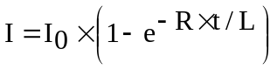. Поэтому 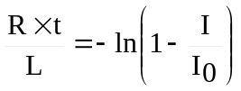, откуда искомая величина 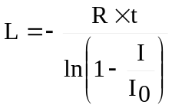. Подставляем числа. 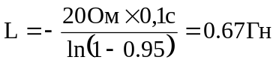.
L = ?

